Via Lucis: It-Triq tad-Dawl

Il-Via Lucis żviluppat dan l-aħħar bħala tkomplija naturali tal-Via Crucis, u bħalha fiha erbatax il-waqfa, li jitilqu mill-qabar vojt, l-ewwel xhieda tal-Għid, sal-Pentekoste, l-aqwa frott tiegħu.
Il- Via Crucis, it-Triq tas-salib, kienet devozzjoni popolari li kibret matul it-tieni millennju tal-Kristjaneżmu. Kienet tintalab l-biċċa l-kbira nhar ta’ Ġimgħa matul l-Erbgħin Jum tar-Randan, fil-jiem l-oħra tal-Ġimgħa Mqaddsa (mgħarufa bħala “L-Ġimgħa l-Kbir” fost il-knejjes tal-Lvant) u fil-Ġimgħa l-Kbira. Fl-ewwl sekli tal-Knisja, l-pellegrini kienu jagħmlu vjaġġ penitenzjali lejn Ġerusalemm biex jimxu u jitolbu l-Istazzjonijiet tas-Salib, magħrufa bħala l- “via dolorosa” (it-triq tan-niket). F’xi stazzjonijet tas-salib ta’ żmienna, żdied il-ħmistax il-stazzjon biex ifakkar il-Qawmien tal-Mulej.
Il-Papa Ġwanni Pawlu II, li kien jgħożż ħafna l-Via Crucis (It-Triq tas-Salib), li timxi wara l-Mulej sal-mewt tiegħu fuq is-Salib, bħala eżerċizzju spiritwali ta’ kuljum, kien ukoll ippropona l-Via Lucis (It-Triq tad-Dawl): l-“Istazzjonijiet” tal-Qawmien.
Il- Via Lucis, it- “Triq tad-Dawl”, magħrufa wkoll bħala l-Istazzjonijiet tal-Qawmien, kienu misjuba fil-Katokombi ta’ San Kallistu f’Ruma. Il Via Lucis tixraq b’mod partikulari għall-Ħadd il-Għid, għall jiem tal-ġimgħa fost l-Ottava tal-Għid (mgħarufa bħala “Il-Ġimgħa Mdawwla” fost il-Knejjes tal-Lvant), u matul il-Ħamsin Jum ta’ Żmien il-Għid.
Fil-ktieb Uffiċjali tat-talb, Pilgrims Prayers, maħruġ mill-Vatikan għall-Ġublew tas-Sena 2000, flimkien mall- Via Crucis tradizzjonali, kien jinkludi wkoll magħha l- Via Lucis. Fuq il-mudell jixbaħ lill- Via Crucis u l-erba’ rakkonti tal-passjoni, l- Via Lucis tirrifletti fuq ir-rakkontt tad-dehriet tal-Mulej Irxoxt mill-Għid il-Kbir sal-Pentekoste.
Il-Via Lucis turi l-ferħ tal-Għid: Kristu hu ċ-ċentru tal-ħajja tad-dinja. Permezz tal-eżerċizzju devot tal-Via Lucis, il-fidili jfakkru l-ġrajja ewlenija tal-fidi – l-Qawmien ta’ Kristu – u l-qagħda tagħhom ta’ dixxipli li fil-Magħmudija, s-Sagrament tal-Għid, huma għaddew mid-dlamijiet tad-dnub għad-dawl tal-grazzja. Matul il-Via Lucis Omm Ġesù tibqa’ tkun ħdejna u tgħidilna “Għamlu dak li jgħidilkom hu”.
Il-Via Lucis hi prattika essenzjali biex insiru nafu aħjar lill-Mulej u biex ngħixu l-fidi Nisranija b’iktar qawwa, għaliex aħna x-xhieda għad-dinja tal-fatt tal-Qawmien ta’ Ġesù. Għalkemm, s’issa, fil-knejjes tagħna għad m’hemmx imwaħħlin “Stazzjonijiet” tal-Via Lucis biex insegwu, m’hemm xejn li jżommna milli noħolquhom.
Illum aktar minn qatt qabel jeħtieġ li l-Għid il-Kbir ma jibqax iżjed festa biss tal-kalendarju iżda jsir l-istil ta’ ħajjitna.

L-Istazzjonijiet tal-Via Lucis
L-Ewwel Stazzjon
Ġesù Jqum Mill-Imwiet

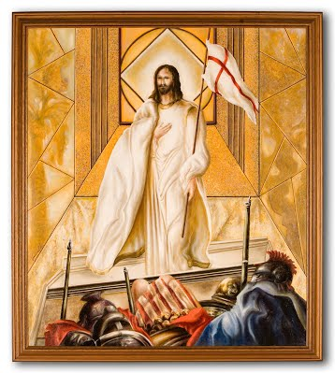
Meta għadda s-Sibt, maż-żerniq ta' l-ewwel jum tal-ġimgħa, Marija ta' Magdala u Marija l-oħra marru jaraw il-qabar. U ara, nħasset theżhiża kbira ta’ l-art għax niżel anġlu tal-Mulej mis-sema, u resaq igerbeb il-ġebla u qagħad bilqiegħda fuqha. Id-dehra tiegħu kienet bħal berqa; lbiesu abjad bħas-silġ. Bil-biża' tiegħu l-għassiesa qabdithom rogħda u saru qishom mejtin. Iżda l-anġlu qabad u qal lin-nisa: "Tibżgħu xejn intom għax jiena naf li qegħdin tfittxu lil Ġesù li kien imsallab. M'huwiex hawn, għaliex qam, kif kien qal. Ejjew araw il-post fejn kien qiegħed. U morru malajr għidu lid-dixxipli tiegħu li hu qam mill-imwiet. U araw, huwa sejjer il-Galilija qabilkom: tarawh hemmhekk. Araw, għedtulkom." (Mattew 28: 1- 7).

It-Tieni Stazzjon

Id-Dixxipli Jsibu il-Qabar Vojt
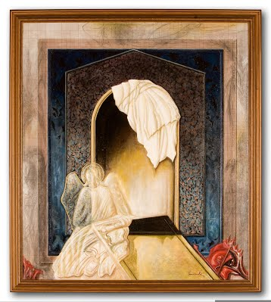

Kien il-Ħadd, l-ewwel jum tal-ġimgħa, fil-għodu kmieni kif kien għadu d-dlam, u Marija ta' Magdala ġiet ħdejn il-qabar u rat il-blata mneħħija mill-qabar. Għalhekk telqet tiġri għand Xmun Pietru u għand id-dixxiplu l-ieħor li kien iħobb Ġesù, u qaltilhom: "Qalgħu l-Mulej mill-qabar, u ma nafux fejn qegħduh!" Pietru u d-dixxiplu l-ieħor ħarġu u ġew ħdejn il-qabar. It-tnejn ġrew flimkien, imma d-dixxiplu l-ieħor ħaffef aktar minn Pietru u laħaq qablu ħdejn il-qabar. Tbaxxa, u ra l-faxex ta' l-għażel imqiegħda hemm, iżda ma daħalx. Imbagħad wasal warajh Xmun Pietru, daħal fil-qabar, u ra l-faxex ta' l-għażel imqiegħda hemm, u l-maktur li kien madwar rasu; dan ma kienx mal-faxex, imma mitwi u mqiegħed għalih. Imbagħad id-dixxiplu l-ieħor, li kien wasal l-ewwel ħdejn il-qabar, daħal hu wkoll, ra, u emmen. Sa dak in-nhar kienu għadhom ma fehmux l-Iskrittura li tgħid li kellu jqum mill-imwiet. (Ġwann 20: 1 – 9).

It-Tielet Stazzjon

Il-Mulej Irxuxtat Jidher lil Marija Madalena
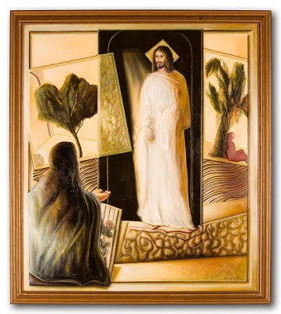

Iżda Marija baqgħet 'il barra mill-qabar, tibki. Kif kienet qiegħda tibki, tbaxxiet lejn il-qabar, u rat żewġ anġli lebsin l-abjad, bilqiegħda, wieħed in-naħa tar-ras u l-ieħor in-naħa tar-riġlejn fejn kienu qiegħdu l-ġisem ta' Ġesù. Huma qalulha: "Mara, għalfejn qiegħda tibki?" Hi wieġbet: "Għax ħadu lil Sidi, u ma nafux fejn qegħduh." Kif qalet hekk, daret lura u rat lil Ġesù wieqaf, iżda ma ntebħitx li kien Ġesù. Ġesù qalilha: "Mara, għalfejn qiegħda tibki? Lil min qiegħda tfittex?" Hi ħasbet li kien il-ġardinar, u qaltlu: "Sinjur, jekk ħadtu int minn hawn, għidli fejn qegħedtu, u jiena nġibu lura." Ġesù sejjħilha: "Marjam!" Hi daret u qaltlu bil-Lhudi: 'Rabbuni!' jiġifieri, Mgħallem. Ġesù qalilha: "La tmissnix, għax għadni ma tlajtx għand il-Missier; imma mur għand ħuti u għidilhom li se nitla' għand Missieri u Missierkom, Alla tiegħi u Alla tagħkom." Marija ta' Magdala marret għand id-dixxipli u tathom l-aħbar: "Rajt lill-Mulej", u li qalilha dan. (Ġwann 20: 11 – 18).

Ir-Raba' Stazzjon

Il-Mulej Irxuxtat Jidher lil Żewġ Dixxipli fit-Triq lejn Emmaus
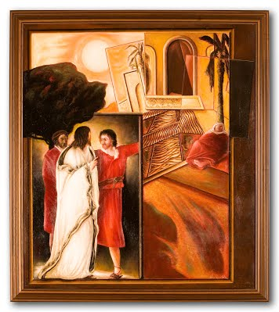
Dak in-nhar stess ġara li tnejn minnhom kienu sejrin lejn raħal jismu Għemmaws, xi sittin stadju bogħod minn Ġerusalemm, jitħaddtu bejniethom fuq kull ma kien ġara. Huma u jitħaddtu u jistħarrġu bejniethom, Ġesù nnifsu resaq lejhom u baqa' miexi magħhom. Imma għajnejhom kellhom xi jżommhom u ma setgħux jagħrfuh. U hu qalilhom: "X'intom tgħidu bejnietkom intom u miexjin?" U huma waqfu, b'ħarsa ta' niket fuq wiċċhom. Imbagħad wieħed minnhom, jismu Kleofa, wieġeb u qallu: "Inti waħdek il-barrani f'Ġerusalemm li ma tafx x'ġara hemmhekk f'dawn il-jiem?" "X'ġara?" staqsiehom Ġesù. Qalulu: "Dak li ġara lil Ġesù ta' Nazaret, li kien profeta setgħan fl-għemil u fil-kliem quddiem Alla u quddiem il-poplu kollu, kif il-qassisin il-kbar u l-kapijiet tagħna tawh f'idejn il-gvernatur biex ikun ikkundannat għall-mewt u sallbuh. Aħna konna nittamaw li hu kien dak li kellu jifdi lil Iżrael; iżda issa, fuq kollox ġa għaddew tlitt ijiem minn dawn il-ġrajja! Issa wkoll xi wħud min-nisa tagħna ħasduna, għax marru kmieni ħdejn il-qabar u l-katavru tiegħu ma sabuhx; ġew jgħidu wkoll li dehrulhom xi anġli li qalulhom li hu ħaj. Imbagħad marru ħdejn il-qabar xi wħud minn tagħna u sabu kollox kif kienu qalu n-nisa, imma lilu ma rawhx!" Qalilhom Ġesù: "Kemm intom boloh u tqal biex temmnu kull ma qalu l-profeti! U ma kellux il-Messija jbati dan kollu u hekk jidħol fil-glorja tiegħu?" U beda minn Mosè u l-Profeti kollha jfissrilhom kull ma kien hemm fl-Iskrittura fuqu. (Luqa 24: 13 – 27).

Il-Ħames Stazzjon

Il-Mulej Irxuxtat Jintgħaraf fil-Qsim tal-Ħobż
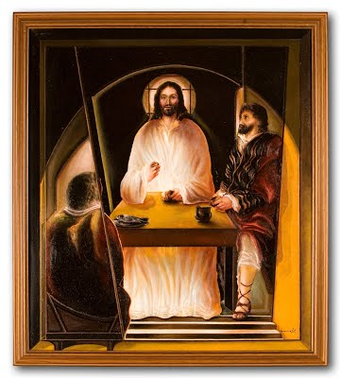

Meta qorbu lejn ir-raħal fejn kienu sejrin hu għamel ta' birruħu li hu kien se jibqa' sejjer aktar 'il bogħod. Iżda huma ġegħluh jibqa' magħhom u qalulu: "Ibqa' magħna, għax issa sar ħafna ħin u l-jum ġa wasal biex jintemm." Mbagħad daħal biex joqgħod magħhom. U waqt li kien fuq il-mejda magħhom, qabad il-ħobż, qal il-barka, qasmu u tahulhom. Imbagħad infetħulhom għajnejhom u għarfuh, iżda hu għab minn quddiemhom. U wieħed lill-ieħor bdew jgħidu: "Ma kinitx imkebbsa qalbna ġewwa fina huwa u jkellimna fit-triq u jfissrilna l-Iskrittura?" Dak il-ħin stess qamu u reġgħu lura Ġerusalemm. Hemm sabu lill-Ħdax u lil sħabhom miġbura flimkien, u dawn qalulhom: "Il-Mulej qam tassew, u deher lil Xmun!" U huma wkoll tarrfulhom x'kien ġralhom fit-triq, u kif kienu għarfuh fil-qsim tal-ħobż. (Luqa 24: 28 – 35).

Is-Sitt Stazzjon

Il-Mulej Irxuxtat Jidher lid-Dixxipli
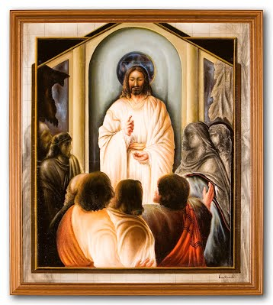

Kif kienu għadhom jitkellmu, Ġesù nnifsu waqaf f'nofshom u qalilhom: "Is-sliem għalikom!" Huma twerwru bil-biża' għax ħasbu li qegħdin jaraw xi fantażma. Iżda hu qalilhom: "Għaliex tħawwadtu? Għaliex dan it-tħassib kollu f'qalbkom? Araw idejja u riġlejja. Jiena hu! Missuni, u ifhmuha li l-ispirtu ma għandux laħam u għadam bħalma qegħdin taraw li għandi jien." Huwa u jgħidilhom dan, uriehom idejh u riġlejh. Iżda billi huma, fil-ferħ tagħhom, kienu għadhom ma jridux jemmnu u baqgħu mistagħġba, qalilhom: "Għandkom xi ħaġa ta' l-ikel hawn?" Huma ressqulu quddiemu biċċa ħuta mixwija, u hu ħadha u kielha quddiemhom. (Luqa 24: 36 – 43).

Is-Seba' Stazzjon

Il-Mulej Jagħti s-Setgħa li Jinħafru d-Dnubiet
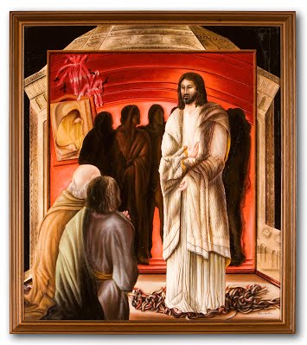

Dak in-nhar fil-għaxija, l-ewwel jum tal-ġimgħa, meta d-dixxipli kienu flimkien imbeżżgħa mil-Lhud, bil-bibien magħluqa, ġie Ġesù u qagħad f'nofshom; u qalilhom: "Is-sliem għalikom!" Kif qal hekk, uriehom idejh u ġenbu. Id-dixxipli ferħu meta raw lill-Mulej. imbagħad Ġesù tenna jgħidilhom: "Is-sliem għalikom! Kif il-Missier bagħat lili, hekk jien nibgħat lilkom." Kif qal hekk, nefaħ fuqhom u qalilhom: "Ħudu l-Ispirtu s-Santu. Dawk li taħfrulhom dnubiethom ikunu maħfura, u dawk li żżommuhomlhom ikunu miżmuma." (Ġwann 20: 19 – 23).

It-Tmien Stazzjon

Il-Mulej Iwettaq il-Fidi ta’ Tumas
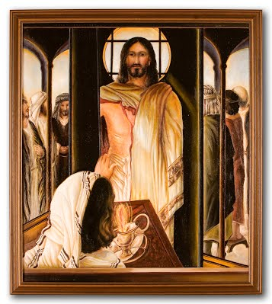

Tumas, wieħed mit-Tnax, jgħidulu t-Tewmi, ma kienx magħhom meta ġie Ġesù. Għalhekk id-dixxipli l-oħra qalulu: "Rajna l-Mulej." Iżda hu qalilhom: "Jekk ma narax f'idejh il-marka ta' l-imsiemer u ma nqigħedx sebgħi fuq il-marka ta' l-imsiemer u idi fuq ġenbu, jien ma nemminx." Tmint ijiem wara, id-dixxipli reġgħu kienu ġewwa, u Tumas magħhom. Il-bibien kienu magħluqa, imma Ġesù daħal, qagħad f'nofshom, u qalilhom: "Is-sliem għalikom!" Imbagħad qal lil Tumas: "Ġib sebgħek hawn u ara idejja, u ressaq idek u qegħedha fuq ġenbi; tkunx bniedem bla fidi, iżda emmen." Wieġeb Tumas u qallu: "Mulej tiegħi u Alla tiegħi!" Qallu Ġesù: "Emmint għax rajtni! Henjin dawk li ma rawx u emmnu." (Ġwann 20: 24 – 29).
Id-Disa' Stazzjon

Il-Mulej Irxuxtat Jiltaqa’ mad-Dixxipli fuq ix-xatt tal-Għadira ta’ Tiberia
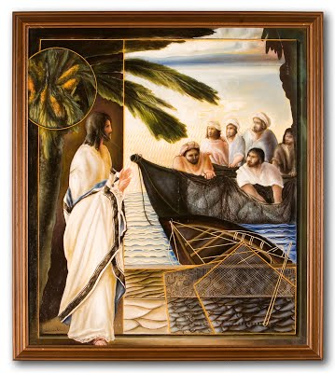

Wara dan, Ġesù raġa' deher lid-dixxipli ħdejn il-baħar ta' Tiberija. Dehrilhom hekk: Xmun Pietru, Tumas, li jgħidulu t-Tewmi, Natanjel minn Kana tal-Galilija, ulied Żebedew u tnejn oħra mid-dixxipli tiegħu kienu flimkien, u Xmun Pietru qalilhom: "Sejjer nistad." Qalulu: "Ħa niġu miegħek aħna wkoll." Marru, rikbu d-dgħajsa, u dak il-lejl ma qabdu xejn. Fil-għodu mas-sebħ, Ġesù kien qiegħed ix-xatt, imma d-dixxipli ma kinux jafu li kien Ġesù. Ġesù qalilhom: "Għandkom x'tieklu, ħbieb?" "Le," weġbuh. Qalilhom: "Waddbu x-xibka n-naħa tal-lemin tad-dgħajsa u ssibu." Dawk waddbu x-xibka, u mbagħad ma felħux jiġbduha daqs kemm qabdu ħut! Id-dixxiplu li kien iħobb Ġesù qal lil Pietru: "Il-Mulej dan!" Għalhekk Xmun Pietru, kif sama' li kien il-Mulej, xeħet fuqu l-libsa ta' fuq, għax kien mingħajra, u ntafa' l-baħar. Id-dixxipli l-oħra, billi ma kinux imbiegħda wisq mill-art, imma xi mitejn driegħ biss, resqu bid-dgħajsa jkaxkru warajhom ix-xibka bil-ħut. Kif niżlu l-art, raw li kien hemm xi faħam jaqbad, bil-ħut fuqu, u xi ftit ħobż. Qalilhom Ġesù: "Ġibu mill-ħutiet qbadtu issa." Xmun Pietru tela' fid-dgħajsa u ġibed l-art ix-xibka mimlija b'mija u tlieta u ħamsin ħuta kbira; u minkejja daqshekk ħut, ix-xibka ma nqasmitx. Qalilhom Ġesù: "Ejjew, kulu." Imma ħadd mid-dixxipli ma ssogra jistaqsih, 'Int min int?', għax kienu jafu li kien il-Mulej. Ġesù resaq, qabad il-ħobż u newwilulhom; u hekk ukoll għamel bil-ħut. (Ġwann 21: 1 – 13).

L-Għaxar Stazzjon

Il-Mulej Irxuxtat Jgħati l-Primat lil Pietru
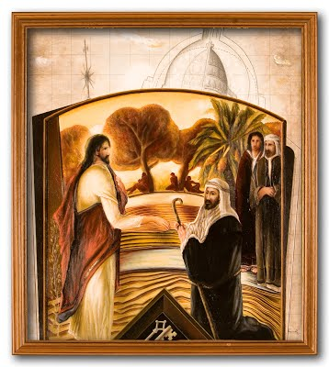

Wara li kielu xi ħaġa, Ġesù qal lil Xmun Pietru: "Xmun bin Ġwanni, tħobbni int aktar minn dawn?" "Iva, Mulej," wieġbu, "int taf li nħobbok." Qallu: "Irgħa l-ħrief tiegħi." Staqsieh għat-tieni darba: "Xmun bin Ġwanni, tħobbni int?" "Iva, Mulej," wieġbu, "int taf li nħobbok." Qallu: "Irgħa n-nagħaġ tiegħi." Għat-tielet darba staqsieh: "Xmun bin Ġwanni, tħobbni?" Pietru ħass għafsa ta' qalb għax staqsieh għat-tielet darba, 'Tħobbni?', u qallu: "Mulej, int taf kollox, inti taf li nħobbok." Qallu Ġesù: "Irgħa n-nagħaġ tiegħi. (Ġwann 21: 15 – 17).

Il-Ħdax il-Stazzjon

Il-Mulej Irxuxtat Jafda lid-Dixxipli bil-Missjoni għad-Dinja
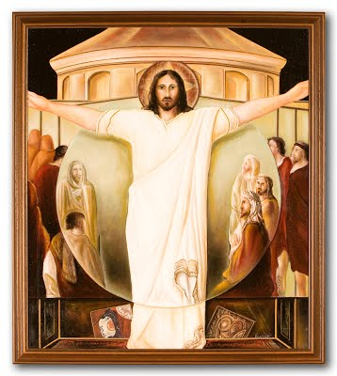

Il-ħdax-il dixxiplu telqu lejn il-Galilija u marru fuq il-muntanja fejn kien ordnalhom Ġesù. Kif rawh, inxteħtu quddiemu, għalkemm xi wħud iddubitaw. Ġesù resaq ikellimhom u qalilhom: "Lili ngħatat kull setgħa fis-sema u fl-art. Morru, mela, agħmlu dixxipli mill-ġnus kollha, u għammduhom fl-isem tal-Missieru ta' l-Iben u ta' l-Ispirtu s-Santu, u għallmuhom iħarsu dak kollu li ordnajtilkom jien. U ara, jiena magħkom dejjem, sa l-aħħar taż-żmien." (Mattew 28: 16 – 20).

It-Tnax il-Stazzjon

Il-Mulej Irxuxtat Jitla’ għand il-Missier
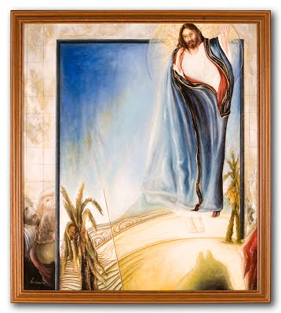

Kif kienu flimkien staqsewh: "Mulej, hu dan iż-żmien li fih int se terġa' twaqqaf is-Saltna ta' Iżrael?" Hu weġibhom: "M'hix biċċa tagħkom li tkunu tafu l-waqt u ż-żmien li l-Missier għażel bis-setgħa tiegħu. Imma meta jiġi fuqkom l-Ispirtu s-Santu, intom tirċievu l-qawwa, u tkunu xhieda tiegħi f'Ġerusalemm, fil-Lhudija kollha u s-Samarija u sa truf l-art." Wara li qal dan, huma u jħarsu lejh, kien meħud 'il fuq, u sħaba ħadithulhom minn quddiem għajnejhom. Waqt li kienu b'għajnejhom fis-sema jħarsu lejh sejjer, f'daqqa waħda dehru ħdejhom żewġ irġiel libsin l-abjad, u qalulhom: "Irġiel tal-Galilija, x'intom tħarsu lejn is-sema? Dan Ġesù, li kien meħud minn magħkom lejn is-sema, għad jerġa' jiġi kif rajtuh sejjer." (Atti 1: 6 – 11).

It-Tlettax il-Stazzjon

L-Istennija tal-Ispirtu s-Santu ma’ Marija, Omm Ġesù
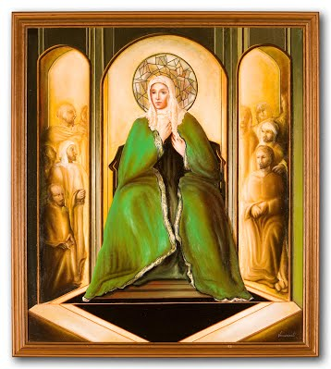

Imbagħad reġgħu lura lejn Ġerusalemm mill-għolja msejjħa taż-Żebbuġ, li hi 'l bogħod mill-belt daqs il-mixja tas-Sibt. Xħin daħlu l-belt, telgħu fil-kamra ta' fuq tad-dar fejn kienu joqogħdu. Huma kienu: Pietru u Ġwanni, Ġakbu u Indrì, Filippu u Tumas, Bartilmew u Mattew, Ġakbu bin Alfew, u Xmun jgħidulu l-Imħeġġeġ, u Ġuda bin Ġakbu. U lkoll qalb waħda kienu jitolbu flimkien ma' xi nisa u ma' Marija, omm Ġesù, u ma' ħutu. (Ati 1: 12 – 14).

L-Erbatax il-Stazzjon

Il-Mulej Irxuxtat Jibgħat l-Ispirtu s-Santu Imwiegħed lid-Dixxipli
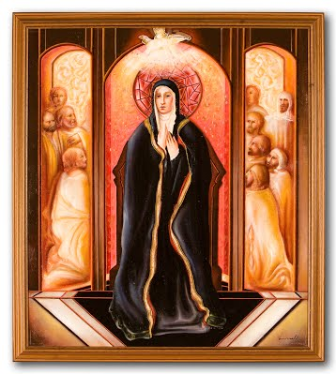
Meta wasal jum il-Ħamsin, huma kienu lkoll flimkien f'post wieħed. F'daqqa waħda ġie mis-sema ħoss bħal ta' riħ qawwi, u mela d-dar kollha fejn kienu qegħdin. U dehrulhom ilsna qishom tan-nar, li tqassmu u qagħdu fuq kull wieħed minnhom. Imtlew ilkoll bl-Ispirtu s-Santu u bdew jitkellmu b'ilsna oħra, skond ma l-Ispirtu kien jagħtihom li jitkellmu.
F'Ġerusalemm kien hemm xi Lhud, nies twajba minn kull nazzjon li hawn taħt is-sema. Malli nstama' dan il-ħoss, inġabret kotra kbira, lkoll imħawwdin għax kull wieħed minnhom kien jismagħhom jitkellmu bl-ilsien tiegħu: Miblugħin u mistagħġbin, bdew jgħidu: "Dawn li qegħdin jitkellmu m'humiex ilkoll mill-Galilija? Mela kif kull wieħed minna qiegħed jismagħhom jitkellmu bi lsien art twelidu? Partin, Medin u Għelamin, nies mill-Mesopotamja, mil-Lhudija, mill-Kappadoċja, minn Pontu, mill-Asja, mill-Friġja, mill-Pamfilja, mill-Eġittu, mill-inħawi tal-Libja madwar Ċirene, nies li ġew minn Ruma, kemm Lhud u kemm prosèliti, oħrajn minn Kreta u Għarab, aħna lkoll qegħdin nisimgħuhom ixandru bl-ilsna tagħna l-għeġubijiet ta' Alla!" U lkoll, mitlufa bl-għaġeb, bdew jgħidu wieħed lill-ieħor: "Dan xi jkun?" Oħrajn bdew jiddieħku u jgħidu: "Dawn xorbu l-inbid ġdid!" (Atti 2: 1 – 13).

Fil-Via Lucis nfakkru l-ġrajja ewlenija tal-fidi
Il-paragrafu 153 tad-Direttorju ta’ Devozzjoni Popolari u l-Liturġija (2001) jgħid: “Eżerċizzju devot imsejjaħ Via Lucis żviluppa u xtered f’ħafna naħiet f’dawn l-aħħar snin. Fuq il-mudell tal- Via Crucis, il-fidili jimxu filwaqt li jimmeditaw fuq id-dehriet varji ta’ Ġesù – mill-Qawmien sal-Axxensjoni. Fiha Ġesù wera l-glorja tiegħu lid-dixxipli li kienu jistennew il-miġja ta’ l-Ispirtu s-Santu (ara Ġw. 14, 26; 16,13-15; Lq. 24, 49) qawwa l-fidi tagħhom, wassal għat-tmiem it-tagħlim tiegħu fuq is-Saltna u ddefinixxa aħjar l-istruttura sagramentali u ġerarkika tal-Knisja.
Permezz tal-Via Lucis, il-fidili jfakkru l-ġrajja ewlenija tal-fidi, – l-qawmien ta’ Kristu – u d-dixxipulat tagħhom bis-saħħa tal-Magħmudija, s-sagrament tal-Għid li bih huma għaddew mid-dlam tad-dnub għad-dija qawwija tad-dawl tal-grazzja (ara Kol. 1, 13; Ef. 5, 8).
Għal sekli sħaħ il-Via Crucis daħħal lill-fidili fl-ewwel mumenti tal-ġrajja tal-Għid, jiġifieri l-Passjoni, u għen biex stampa l-aspetti l-iktar importanti tagħha fl-għarfien tagħhom. Bl-istess xebħ, il-Via Lucis, meta tkun iċċelebrata bil-fedeltà għat-test tal-Evanġelju, tista’ twassal lill-fidili b’mod effettiv biex jifhmu b’mod ħaj it-tieni mument tal-ġrajja tal-Għid, jiġifieri l-Qawmien tal-Mulej.
Il-Via Lucis tista’ tkun mod mill-aqwa għat-tagħlim tal-fidi, ladarba “per crucem ad lucem” (bis-salib naslu għad-dawl). Bil-metafora tal-vjaġġ, il-Via Lucis tersaq mill-esperjenza tat-tbatija, li fil-pjan ta’ Alla hi parti mill-ħajja, għat-tama li tasal għall-iskop veru tal-bniedem: il-ħelsien, il-ferħ u s-sliem li huma valuri essenzjalment tal-Għid.
Il-Via Lucis tista’ tkun tqanqila għar-restawr tal-“kultura tal-ħajja” li hi miftuħa għat-tama u ċ-ċertezza li tgħati l-fidi, f’soċjetà sikwit karatterizzata minn “kultura tal-mewt”, disperazzjoni u nikiliżmu”.

